QiStorm

1. Тетра

2. Введення

3. Цільова аудиторія

4. USD

5. Час ігрової сессії

6. Технічна характеристика

7. Взаємодія з грою

8. Опис гри

8.1 Механіка

8.1.1. Базовий геймплей (Core Gameplay)

8.1.2. Видобуток ресурсів

8.1.3. Переробка ресурсів

8.1.4. Система транспортування

8.1.5. Управління енергетикою

8.1.6. Вежі стихій (Tower System)

8.1.7. Автоматизація оборони

8.1.8. Види ворогів

8.1.9. Механіка хвиль

8.1.10. Живий світ QiStorm

8.1.11. Система музики

9. UX/UA

## 1. Тетра:

## Технологія - ПК

## Механіка - Tower Defense + Automation (Factorio-style)

## Історія - Стародавній Китай, часів Цинь

## Естетика- Киберпанк

## 

## 2. Введення

У далекому майбутньому, де традиції Стародавнього Китаю злилися з кібернетичними технологіями, світ досяг технологічної сингулярності. Ти – Останній Стратег Покинутої Династії, нащадок великої спадщини, що охороняє Цифрову Пагоду – сховище древнього, здатного змінити реальність. Проте Небесний Конгломерат, що контролює мегаполіси під неоновими небесами, послав свою армію кібер-воїнів, бойових андроїдів та меха-драконів, щоб стерти твоє минуле.

QiStorm поєднує елементи Tower Defense та Automation (Factorio-style), дозволяючи гравцям будувати та вдосконалювати автоматизовану систему захисту. Гравці повинні стратегічно розміщувати вежі стихій, оптимізувати виробництво ресурсів і контролювати енергопотоки, щоб зупинити вторгнення.

## 3. Цільова аудиторія

QiStorm орієнтована на гравців віком 16-45 років, які захоплюються стратегічними іграми, автоматизацією процесів і унікальними сетингами. Гра буде цікава фанатам жанру Tower Defense, Factorio-подібних механік та тим, хто цінує поєднання традиційної культури з кіберпанком.

Основна аудиторія – це досвідчені гравці, які знайомі з концепцією управління ресурсами, побудови ефективних захисних систем і стратегічного мислення. QiStorm розрахована на тих, хто отримує задоволення від планування, оптимізації та експериментування з механіками стихійного балансу.

Гра не підходить для дітей через складність стратегічних елементів, необхідність розрахунку ресурсів та механіки балансування енергопотоків. Вона ідеально підходить для геймерів, які люблять виклики та стратегічне мислення, але також цінують візуальну естетику та атмосферний саундтрек.

## 4. USD

## Мета гри – побудувати автоматизовану систему оборони та керувати ресурсами для захисту Цифрової Пагоди від хвиль ворогів, що прагнуть знищити спадщину Стародавньої Династії. Гравець має ефективно використовувати п'ять стихій (Вогонь, Вода, Земля, Дерево, Метал), балансувати між виробництвом ресурсів і стратегією розташування бойових систем.

## Стратегічне будівництво – гравець розпочинає з обмеженими ресурсами та має розширювати свої оборонні можливості, розміщуючи вежі, керуючи енергопотоками та оптимізуючи виробництво.

## Вороги та виклики – гравець бореться з кібер-воїнами, бойовими андроїдами, хакерами та меха-драконами. Кожен ворог має унікальні здібності, що змушує адаптувати тактику оборони.

## Розвиток технологій – поступово відкриваються нові можливості для вдосконалення веж, енергосистем та автоматизації оборонної мережі.

## Головна ціль – перетворити маленький оборонний вузол на неприступну кібер-фортецю, що здатна витримати безкінечні хвилі ворогів та зберегти баланс між технологіями майбутнього та мудрістю минулого.

## 5. Час ігрової сесії

Середня сесія 30-60 хвилин. Режим виживання, нескінченний виклик із поступовим зростанням складності.

## 6. Технічні характеристики

## QiStorm розробляється для персональних комп’ютерів та орієнтована на гравців із середнім та високим рівнем продуктивності обладнання. Гра використовує сучасний графічний рушій (Godot) та поєднує ізометричну перспективу з деталізованими ефектами неонових підсвіток і частинок.

### 7. Взаємодія з грою

Управління мишею:

Лівий клік, вибір та розміщення будівель і веж;

Правий клік, скасування дії;

Колесо прокрутки, масштабування карти для детального огляду або стратегічного планування.

Гарячі клавіші:

1-5, швидкий вибір різних типів веж (Вогонь, Вода, Земля, Дерево, Метал);

R, поворот вежі або конвеєра;

Shift + Лівий клік, масове будівництво однакових об’єктів;

Esc, виклик паузи.

Інтерактивні елементи:

Енергетична мережа, гравець може взаємодіяти з потоком енергії, перенаправляючи її на критично важливі об’єкти для підвищення їхньої ефективності.

Комбінація стихій, спеціальні атаки стають доступними при комбінації веж різних стихій, створюючи унікальні синергії (наприклад, поєднання Води та Металу може створити електричний імпульс, що паралізує ворогів).

Гра орієнтована на швидке стратегічне прийняття рішень, що вимагає від гравця ефективного управління ресурсами, планування оборони та оптимізації систем автоматизації.

## 8. Опис гри

Гравець займає роль Останнього Стратега Покинутої Династії, який захищає Цифрову Пагоду. Вороги — кібернетичні сили Небесного Конгломерату — намагаються прорвати оборону. Основне завдання — створити ефективну мережу оборони з п’яти видів веж, автоматизувати виробництво ресурсів та балансувати стихійні взаємодії.

### 8.1 Механіка

### Основні механіки

#### 8.1.1. Базовий геймплей (Core Gameplay)

Гравець будує оборонні вежі, автоматизує систему доставки ресурсів, щоб відбити хвилі кібер-ворогів, які намагаються знищити Цифрову Пагоду.

Основні аспекти:

* Розміщення веж – гравець розставляє оборонні структури на мапі, враховуючи їхні синергії та слабкості.
* Ресурси та логістика – видобуток, переробка та транспортування ресурсів через конвеєрні лінії.
* Вороги та хвилі – кожна хвиля складається з різних типів кібер-ворогів із унікальними характеристиками та слабкостями.

### Система ресурсів та логістики

#### 8.1.2. Видобуток ресурсів

У грі є три основні ресурси:

* Неофрит (блоки для будівництва)
* Мідь (виготовлення електроплат)
* Неон (створення батарейок для енергоживлення)

Кожен ресурс видобувається у спеціальних шахтах і потребує переробки перед використанням.

|  |  |
| --- | --- |
| Ресурс | Видобуток (одиниць/сек) |
| Неофрит | 3 (більша кількість шахт) |
| Мідь | 2 |
| Неон | 2 |

#### 8.1.3. Переробка ресурсів

Гравець має зводити фабрики для переробки:

* Заводи обробки неофриту → створюють міцні будівельні блоки для нових споруд.

#### 8.1.4. Система транспортування

Ресурси переміщуються конвеєрними лініями, які можна направляти у чотири сторони та будувати розгалуження для оптимального потоку.

#### 8.1.5. Управління енергетикою

Гравець може перенаправляти енергію між вежами та будівлями для оптимізації.

### Система оборони та веж

#### 8.1.6. Вежі стихій (Tower System)

#### Швидкість атаки 2 секунди.

|  |  |  |  |  |  |
| --- | --- | --- | --- | --- | --- |
| Вежа | Основний ефект | Синергія | Шкода | Радіус атаки | Вартість (неофрит/мідь/неон) |
| Вогняна | Атака по площі, ефект горіння (2% шкоди 10 секунд) | +20% шкоди, якщо поруч з Дерев'яною вежею | 40 | 3 клітини | 50 / 30 / 20 |
| Водна | Створює зону уповільнення (вороги рухаються на 30% повільніше в радіусі дії) | +20% уповільнення, якщо поруч із Металевою вежею | 10 | 4 клітини | 45 / 25 / 30 |
| Земляна | Створює пастки, що тимчасово утримують ворогів (на 5 секунд) | +20% тривалості пасток, якщо поруч із Вогняною вежею | 15 | 2 клітини | 60 / 40 / 25 |
| Металева | Знімає броню ворогів, підсилює інші атаки | +20% до зняття броні, якщо поруч із Земляною вежею | 25 | 3 клітини | 55 / 40 / 25 |
| Дерев'яна | Випускає ліани, що тимчасово дезактивують ворогів (зупинка атаки, блокування спецефектів на 3 сек) | +20% тривалості утримання, якщо поруч із Водною вежею | 20 | 2 клітини | 50 / 20 / 35 |

### Розблокування нових веж

* гравець починає з головної пагоди, будівлею для відкриття карти та добича усіх ресурсів;
* перший рівень усіх веж теж відкритий;

##### Апгрейди:

Кожна вежа має варіант покращення. Спеціалізований апгрейд – посилення базового ефекту (другий рівень).

### Покращення будівель

Фабрики переробки:

* + 1 рівень: 50 ресурсів/хв.
  + 2 рівень: 75 ресурсів/хв.

Конвеєрні лінії:

* + 1 рівень: 3 предмети/сек.
  + 2 рівень: 5 предметів/сек.

#### 8.1.7. Автоматизація оборони

Гравець може встановлювати автоматичні системи керування, що дозволяють: налаштовувати поведінку веж, наприклад, щоб вони атакували лише певні типи ворогів.

#### 8.1.8. Види ворогів

Типи ворогів

|  |  |  |  |  |
| --- | --- | --- | --- | --- |
| Тип ворога | HP | Швидкість | Вразливість | Опір |
| Бойовий | 100 | Середня | Все | - |
| Робо-гончі | 60 | Висока | Вода | Дерево |
| Спец вогневий | 150 | Повільна | Вода | Вогонь |
| Хакер-Даос | 120 | Середня | Метал | Земля |
| Священний Лотос | 200 | Повільна | Вогонь | Дерево |
| Цифровий генерал (БОС) | 1000 | Повільна | Вода | Вогонь |
| Дракон (БОС) | 2000 | Дуже повільна | Вогонь | Метал |
| Крейсер (БОС) | 1500 | Середня | Вогонь | Вода |
| Спец металевий | 150 | Повільна | Вогонь | Метал |
| Спец земляной | 150 | Повільна | Дерево | Земля |
| Спец дерев'яний | 150 | Повільна | Метал | Дерево |
| Спец водний | 150 | Повільна | Земля | Вода |

### 

Звичайні вороги:

Бойові андроїди – стандартні вороги середньої швидкості та міцності.

Спеціалізовані андроїди – мають опір до певних атак.

Робо-гончі – швидкі, але слабкі вороги.

Особливі вороги:

Хакер-Даос – тимчасово відключає виробництво та оборону.

Священний Лотос 2.0 – випускає туман, який маскує ворогів.

Боси:

Цифровий генерал – відключає вежі.

Меха-Дракон – величезний, броньований, але повільний ворог.

Крейсер – мобільна платформа, що висаджує нових ворогів.

#### 8.1.9. Механіка хвиль

Вороги рухаються по одному шляху до головної будівлі.

Кожен пройдений ворог віднімає 1 життя, а боси миттєво програють гру.

Вороги мають опір або вразливість до певних стихійних атак.

* 1-5 хвиля:

10-15 бойових андроїдів.

3-4 робо-гончі.

* 6-10 хвиля:

15-20 бойових андроїдів.

8-9 робо-гончі.

по 4 спец-андроїдів.

* 11-15 хвиля:

20-25 бойових андроїдів.

10 спец-андроїдів.

3 хакер-Даоси.

* 16-20 хвиля:

25 бойових андроїдів.

15 робо-гончі.

по 5 спец-андроїдів.

2 священних Лотоси.

* 21-25 хвиля:

20 бойових андроїдів + 1 бос (Цифровий Генерал).

10 спец-андроїдів (стихії на рандом)

2-3 священних Лотоси.

5 хакер-Даосів.

* 26-30 хвиля (Фінал):

40 бойових андроїдів.

15 спец-андроїдів.

1 бос (Крейсер )

10 хакер-Даосів.

2 боси (Меха-Дракон + Цифровий генерал ).

### Додаткові механіки та особливості

#### 8.1.10. Живий світ QiStorm

Візуальний стиль: поєднання Стародавнього Китаю та кіберпанку – неонові пагоди, бойові ченці з орудієм дальнього бою.

#### 8.1.11. Система музики

Традиційні китайські інструменти поєднані з синтвейвом та ембієнтним техно, що створює унікальну атмосферу.

## Економічна модель та прогресія

### Монети за ворогів

|  |  |
| --- | --- |
| Ворог | Нагорода (монети) |
| Бойовий андроїд | 2 |
| Робо-гончі | 3 |
| Спец-андроїд | 4 |
| Хакер-Даос | 8 |
| Священний Лотос | 10 |
| Цифровий генерал | 50 |
| Меха-Дракон | 50 |
| Крейсер | 50 |

## Умови перемоги та поразки

Поразка: якщо HP бази падає до 0.

Перемога: Гравець знищить останню хвилю ворогів.

Основні параметри гри

* HP бази гравця: 100 (кожен пройдений ворог знімає 10 HP, боси - 100 HP);
* монети за ворогів:15;
* кількість монет за перемогу в сесії: 200 бонусних монет;
* ціна розблокування можливості будівництва вежі: 200 монет.

9 UX/UA

<https://docs.google.com/presentation/d/1UrqxBpydFsaxt-61ObXXKpBRDlFBR8iH5RNjTUgHb68/edit?usp=sharing>

### 

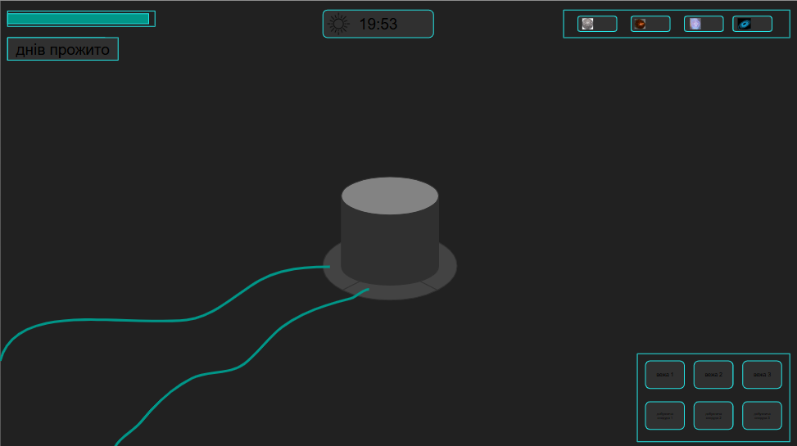

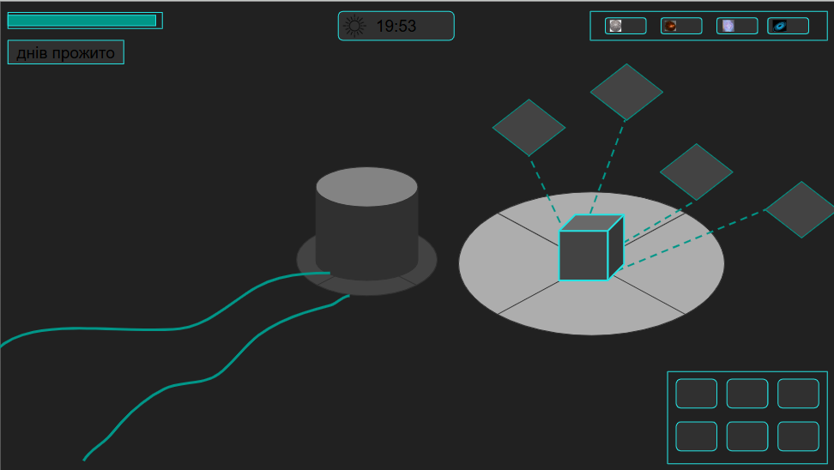

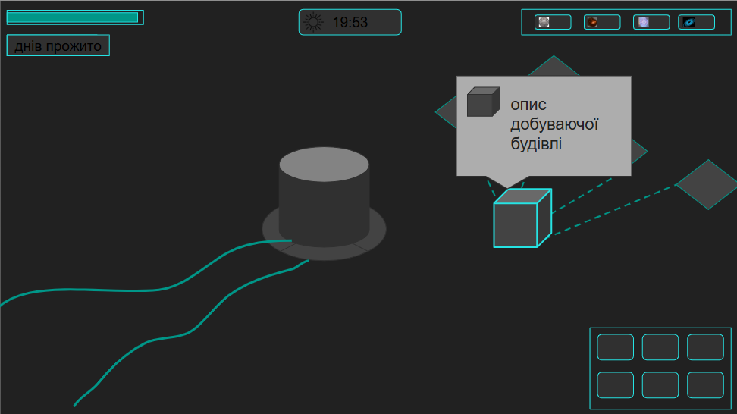

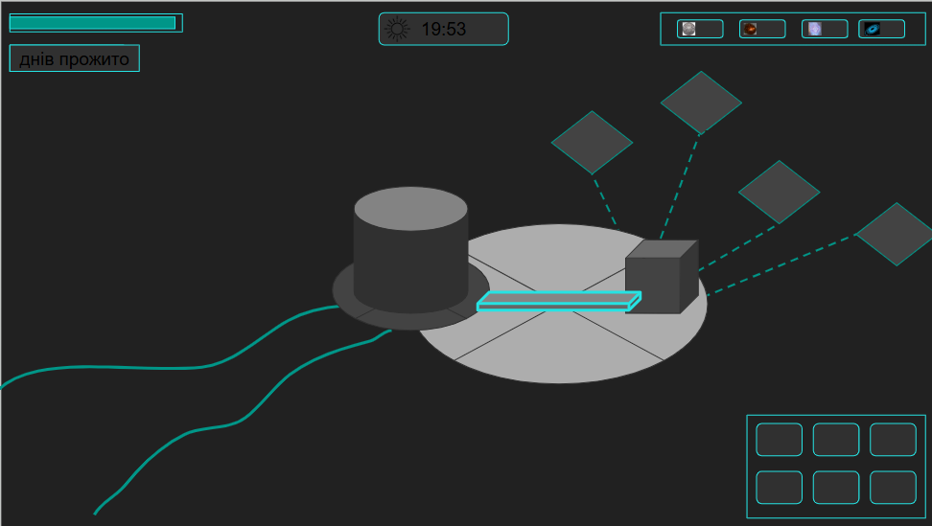

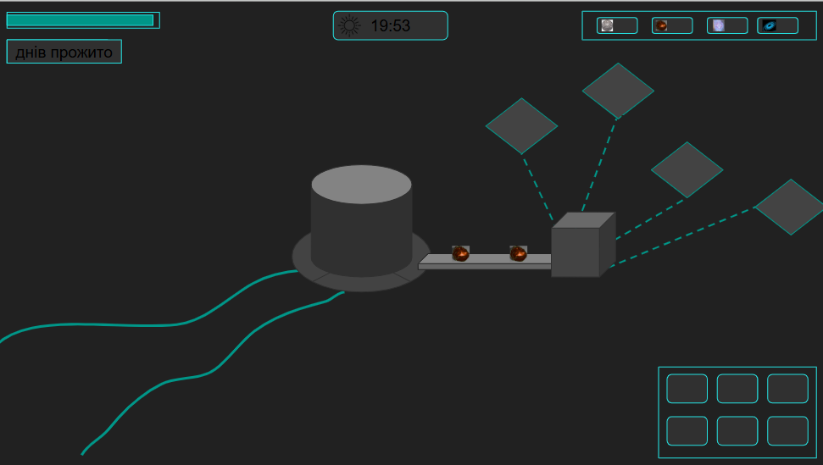

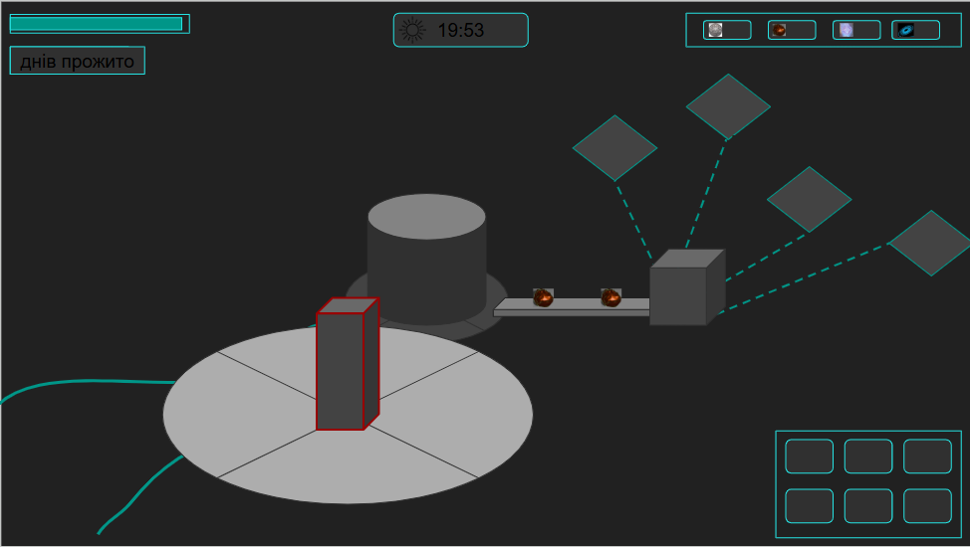

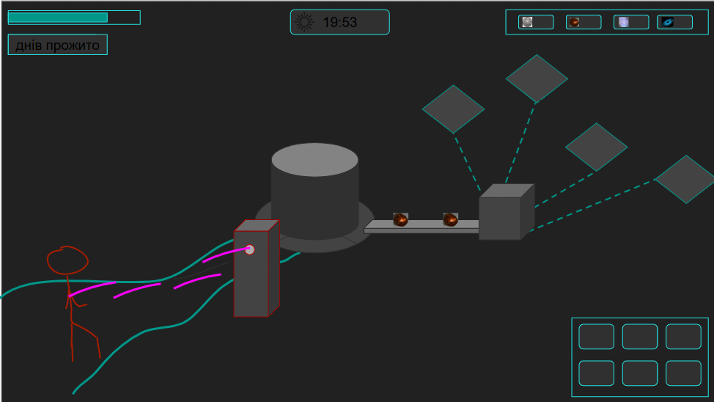

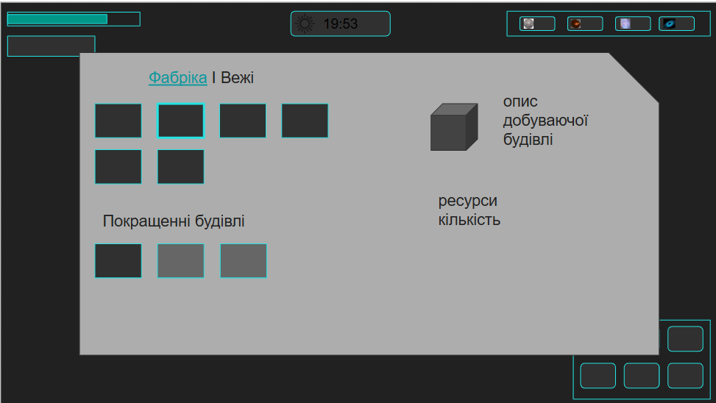

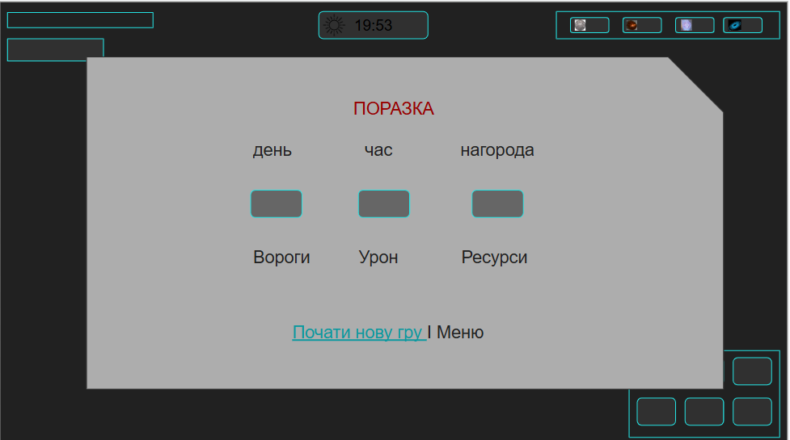

Естетика та основні елементи

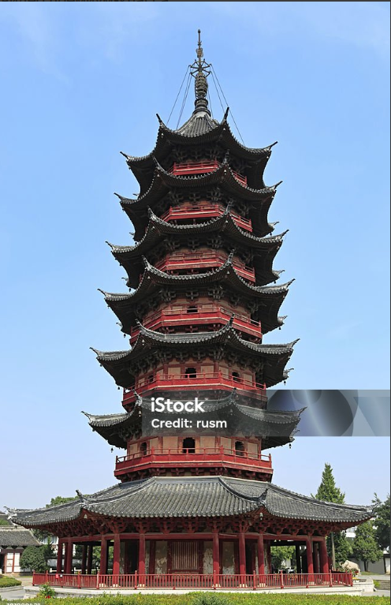

Приклад башти

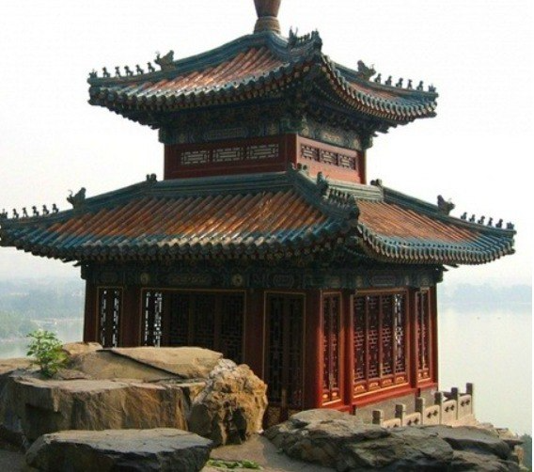

Пагода, на переробку матеріалів (нефрит, мідь, неон)

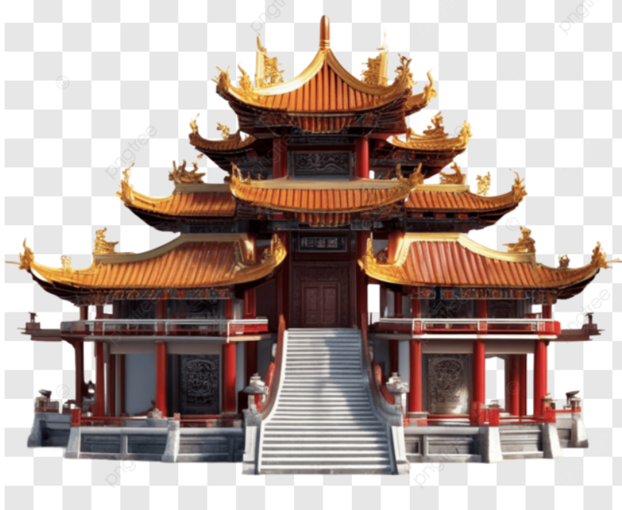

Основна будівля (знизу підставка, сходи, більше рівнів, яскравіша і більше візерунків)

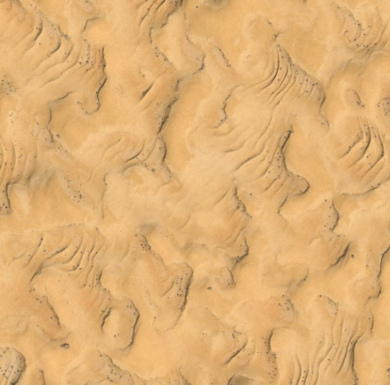

Фон - пустеля,

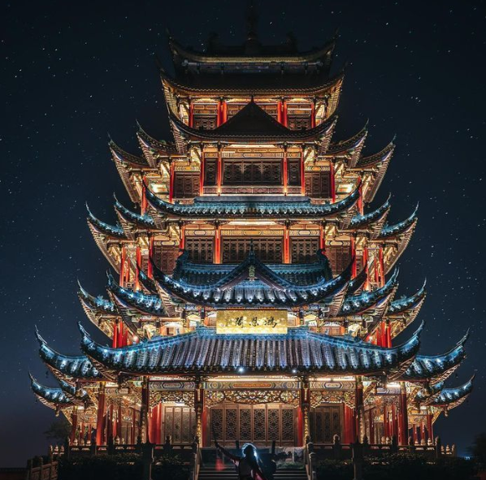

Китайська пагода із елементами кіберпанку

  
Пагода із елементами кіберпанку

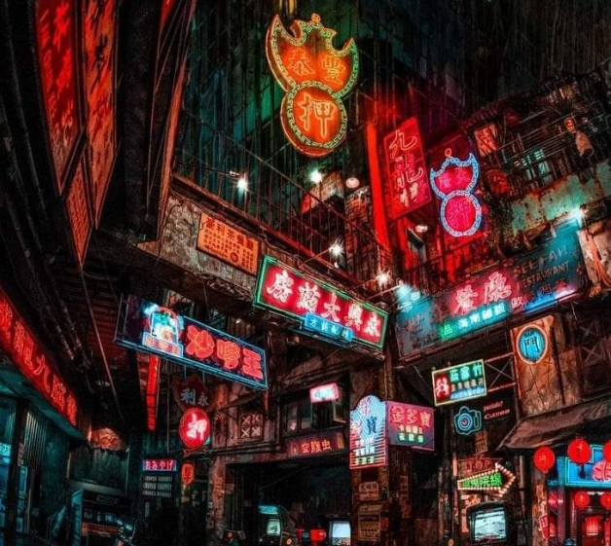

Елементи кіберпанку



Китайська пагода із елементами кіберпанку 2

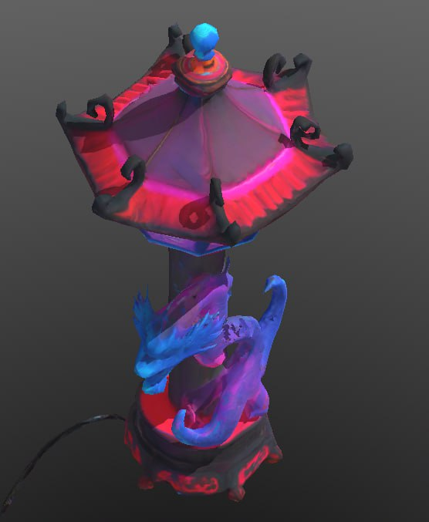

Елемент для освітлення туману

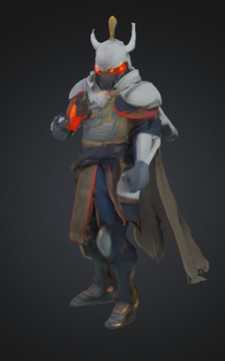

Приклад вигляду ворога

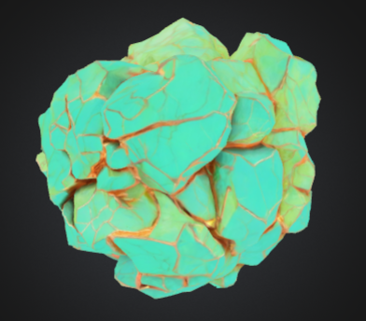

Неофрит, ресурс для добутку  
  
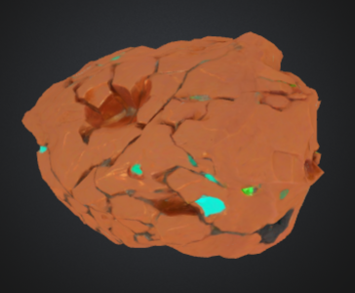

Мідь, ресурс для добутку  
  
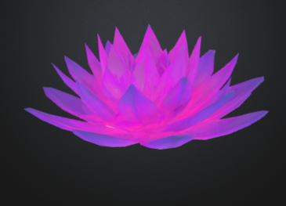

Неон, ресурс для добутку